2. งานสอบสวน
ข้อมูล ณ วันที่ 22 มกราคม 2568
22 มกราคม 2568
เมื่อวันที่ 22 มกราคม 2568 เวลาประมาณ 12.30 น. พนักงานสอบสวนได้รับแจ้งเหตุจากศูนย์วิทยุ สภ.โคกขาม ว่ามีเหตุรถจักรยานยนต์เฉี่ยวชนกับรถยนต์กระบะ บริเวณใกล้เคียง อบต.พันท้ายนรสิงห์เก่า ต.พันท้ายนรสิงห์ อ.เมือง จ.สมุทรสาคร จึงได้เดินทางออกตรวจสถานที่เกิดเหตุ เมื่อไปถึงพบรถยนต์กระบะพลิกคว่ำอยู่ ผู้ขับขี่และผู้โดยสารได้รับบาดเจ็บ มีรถกู้ชีพนำผู้บาดเจ็บส่งโรงพยาบาล จึงได้นำรถคันที่เกิดเหตุมายัง สภ.โคกขาม เพื่อตรวจสภาพร่องรอยการเฉี่ยวชน และลงบันทึกประจำวันไว้เพื่อดำเนินการต่อไป
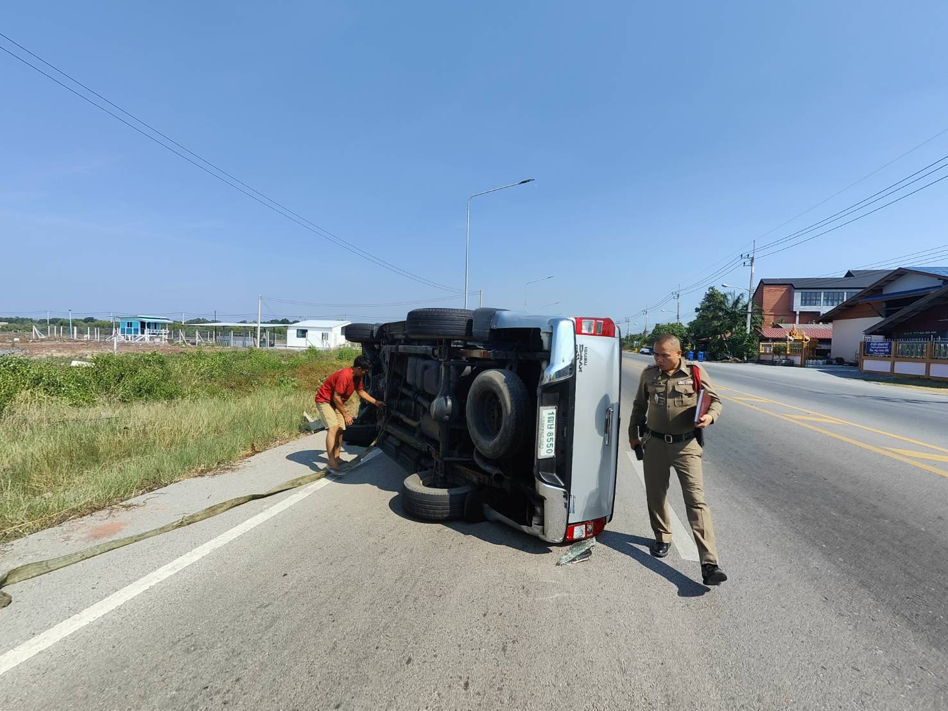

ช่วงวันที่ 1 มกราคม - 31 มกราคม 2568 พนักงานสอบสวนได้รับแจ้งความร้องทุกข์ จำนวน 39 คดี
สอบสวนเสร็จสิ้นแล้ว 39 คดี

